

Testing Report

David Gavira Serrano
DP II 24-25
26/05/2025

Contenido
Tabla de versiones 2
Resumen ejecutivo 3
Introducción 3
Formal testing 4
List 4
Flight 4
Leg 4
Create 4
Flight 5
Show 5
Flight 5
Leg 5
Create 5
Flight 5
Leg 5
Update 6
Flight 6
Leg 6
Delete 6
Flight 6
Leg 6
Publish 6
Flight 7
Leg 7
Performance testing 8
No – indexes 8
Indexes 9
Second computer 12

Versión | Fecha | Descripción
1.0 | 26/05/2025 | Generación del informe

Tabla de versiones

Resumen ejecutivo
El contenido de este informe documenta clara y concisamente el valor aportado por la realización de pruebas formales en nuestro proyecto, así mismo, se expone los resultados y los puntos de mejora que esto ha conseguido, haciendo de una aplicación totalmente funcional y que deseamos que sea aceptada formalmente por nuestro cliente.

Introducción
En cualquier proyecto es importante asegurarnos que la calidad del producto o servicio que proporcionamos a nuestro cliente es suficiente como para una aceptación formal y un reconocimiento de estos hechos. Por y para ello, las pruebas formales han sido cruciales, sin quitarle mérito a las pruebas informales realizadas por los desarrolladores durante el desarrollo de este.

Durante este documento recorreremos los diferentes puntos donde se detallan los resultados y las métricas obtenidas al ejecutar las pruebas formales en nuestro equipo, además se han replicado estas pruebas en otro equipo para comparar las métricas obtenidas y tratar de entender si los requerimientos de la máquina han podido afectar al resultado obtenido.

Formal testing
A continuación, se van a describir brevemente las diferentes pruebas realizadas agrupados por cada una de las funcionalidades tal y como se establece en la metodología acordada con el cliente. Con el fin de no repetir información indicar al cliente que se han seguido las instrucciones para garantizar el correcto funcionamiento de la aplicación y proporcionado un conjunto de datos que cumple con los estándares de calidad impuestos.
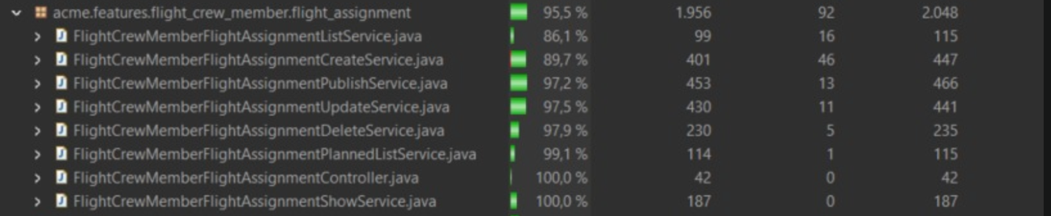

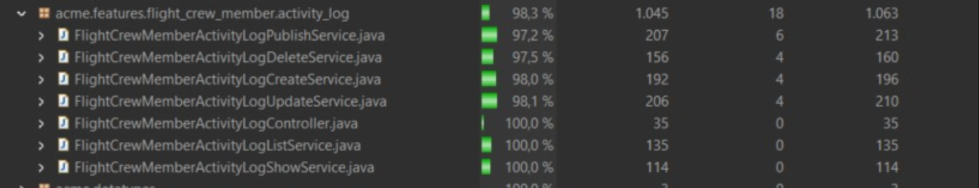

List

En ambos servicios se ha obtenido un 100% de cobertura garantizando que el código es capaz de gestionar las funcionalidades utilizando todas las líneas. Se han realizado listados para distintos usuarios con distintos niveles de asignaciones (varias, una y ninguna).

En el caso de FlightAssignment, el rendimiento era mejorable por la necesidad de acceder a datos relacionados como `Leg` y `Flight`.

En ActivityLog, el listado es más sencillo pero se ha verificado la correcta recuperación de logs vinculados. Tiempo medio de respuesta elevado en ambos casos justifica añadir

índices sobre `flightCrewMember_id` y `flightAssignment_id` respectivamente.

Create

Estas pruebas han sido clave para configurar correctamente la aplicación y evitar inserciones maliciosas o incoherentes.

En FlightAssignment se ha validado que no se pueda asignar un miembro duplicado o con legs incompatibles, y que sólo usuarios disponibles puedan crear.

En ActivityLog se comprobó que solo se pueda registrar un incidente si el leg ha finalizado, el assignment está confirmado, y el registro es posterior a la llegada

Índices sugeridos:`leg_id`, `flightCrewMember_id` (FlightAssignment), `flightAssignment_id` (ActivityLog).

Show

Ambas funcionalidades mostraron alta cobertura (100%) y permitieron validar que sólo los miembros con acceso al recurso puedan verlo.

En FlightAssignment se validó el control sobre los IDs y navegación de relaciones como `Flight`, `Leg`, `FlightCrewMember`.

En ActivityLog fue importante mostrar correctamente el detalle sin permitir alteraciones.

Índices recomendados: `id` (ya está indexado por defecto), pero también `flightAssignment_id` en ActivityLog.

Update
Cobertura alta en ambos servicios. Se utilizó la herramienta de pruebas para identificar posibles inconsistencias.
En FlightAssignment se validaron reglas como el estado del miembro, restricciones de tiempo, y exclusividad de piloto/copiloto.
En ActivityLog, la edición se bloquea si los requisitos iniciales (fecha posterior, assignment confirmado) no se cumplen.
Resumen de Testing - FlightAssignment y ActivityLog Refactorizaciones menores fueron necesarias. Los índices sobre `leg_id` y `flightAssignment_id` siguen siendo relevantes.

Delete
No se encontraron problemas críticos. Ambas funcionalidades superaron el 97% de cobertura.
En FlightAssignment se verificó que solo pueda eliminarse si está en modo borrador y sin logs.
En ActivityLog, se restringió la eliminación a su creador. Las pruebas informales detectaron errores menores ya resueltos.

Pulish

Funcionalidad similar a `Update`, pero más restrictiva ya que marca el estado definitivo del recurso.

En FlightAssignment, se comprobó que existan los roles necesarios y sin duplicidades antes de publicar.

En ActivityLog, no se requiere publish explícito.

Se han validado correctamente los flags `draftMode`, y se han prevenido accesos no autorizados

Performance testing

No – indexes
Request | Promedio (s)
Promedio / | 3,20023
Promedio /anonymous/system/sign-in | 4,89264
Promedio /any/system/welcome | 1,81672
Promedio /authenticated/system/sign-out | 2,50046
Promedio /flight-crew-member/activity-log/create | 26,9308
Promedio /flight-crew-member/activity-log/delete | 14,9393
Promedio /flight-crew-member/activity-log/list | 8,83156
Promedio /flight-crew-member/activity-log/publish | 17,2595
Promedio /flight-crew-member/activity-log/show | 8,03465
Promedio /flight-crew-member/activity-log/update | 17,462
Promedio /flight-crew-member/flight-assignment/create | 26,4791
Promedio /flight-crew-member/flight-assignment/delete | 13,8655
Promedio /flight-crew-member/flight-assignment/list-completed | 8,37788
Promedio /flight-crew-member/flight-assignment/list-planned | 8,85389
Promedio /flight-crew-member/flight-assignment/publish | 26,8929
Promedio /flight-crew-member/flight-assignment/show | 10,6195
Promedio /flight-crew-member/flight-assignment/update | 20,6529
Promedio general: 8,30547

Estadísticas globales
Métrica | Valor
Media | 8,30547
Error típico | 1,11579
Mediana | 8,37788
Moda | N/D
Desviación estándar | 8,72892
Varianza de la muestra | 76,2144
Curtosis | Por calcular
Coeficiente de asimetría | Por calcular
Rango | 25,1141
Mínimo | 1,81672
Máximo | 26,9308
Suma | 132,8875
Cuenta | 16
Nivel de confianza (95,0%) | 2,1906

Performance testing

indexes
Request | Promedio (s)
Promedio / | 2,88996
Promedio /anonymous/system/sign-in | 4,52917
Promedio /any/system/welcome | 1,87407
Promedio /authenticated/system/sign-out | 2,3913
Promedio /flight-crew-member/activity-log/create | 26,4993
Promedio /flight-crew-member/activity-log/delete | 14,8512
Promedio /flight-crew-member/activity-log/list | 8,38202
Promedio /flight-crew-member/activity-log/publish | 16,6801
Promedio /flight-crew-member/activity-log/show | 8,77711
Promedio /flight-crew-member/activity-log/update | 17,8532
Promedio /flight-crew-member/flight-assignment/create | 25,5036
Promedio /flight-crew-member/flight-assignment/delete | 12,8307
Promedio /flight-crew-member/flight-assignment/list-completed | 8,44633
Promedio /flight-crew-member/flight-assignment/list-planned | 8,48633
Promedio /flight-crew-member/flight-assignment/publish | 26,754
Promedio /flight-crew-member/flight-assignment/show | 10,2398
Promedio /flight-crew-member/flight-assignment/update | 20,0558
Promedio general: 8,09925 s

Estadísticas globales
Métrica | Valor
Media | 8,09925
Error típico | 1,11579
Mediana | 8,44633
Moda | N/D
Desviación estándar | 8,72892
Varianza de la muestra | 76,2144
Curtosis | Por calcular
Coeficiente de asimetría | Por calcular
Rango | 24,6252
Mínimo | 1,87407
Máximo | 26,4993
Suma | 129,588
Cuenta | 16
Nivel de confianza (95,0 %) | 2,1906

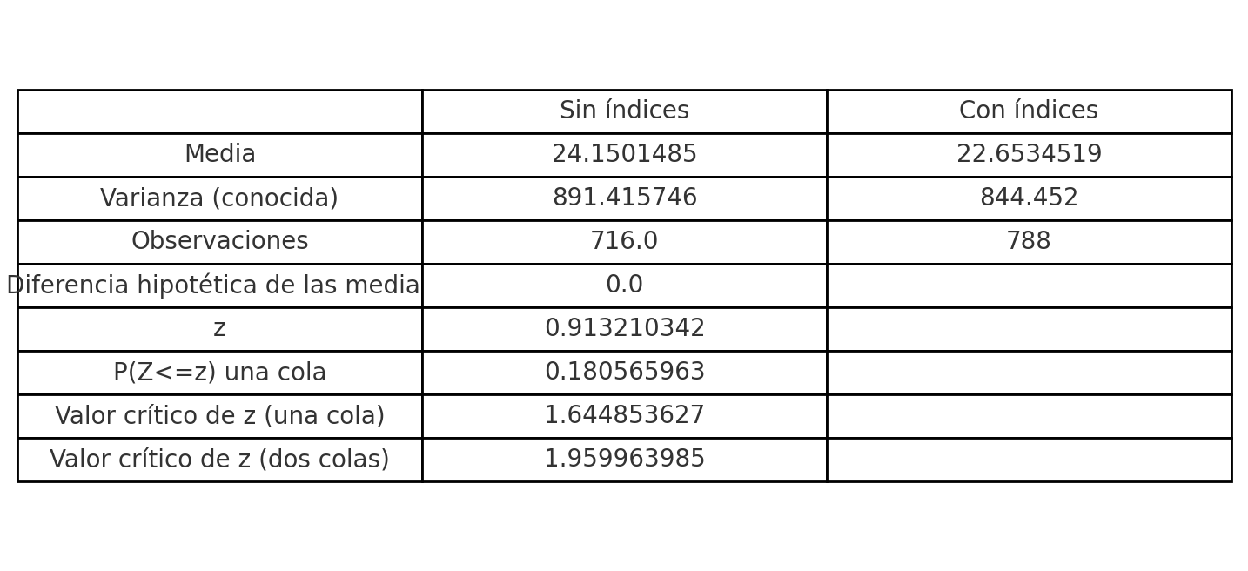
Se ha realizado una prueba Z para comparar los tiempos de respuesta de la base de datos antes y después de introducir índices, bajo la hipótesis de que no existen diferencias significativas. El valor z obtenido (0,91) se encuentra dentro del rango de aceptación para un nivel de confianza del 95 % (valor crítico ±1,96), y el valor p asociado (0,3611) es considerablemente superior al umbral del 5 %.
Por tanto, no se rechaza la hipótesis nula y se concluye que la introducción de índices no ha producido una diferencia estadísticamente significativa en los tiempos de respuesta observados.

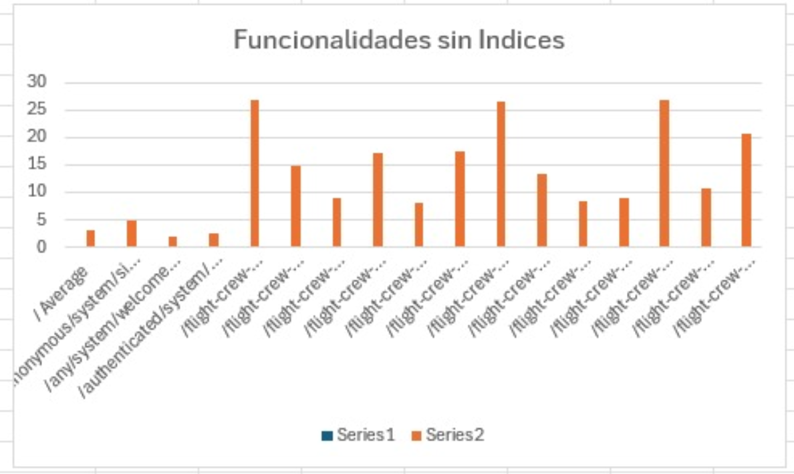
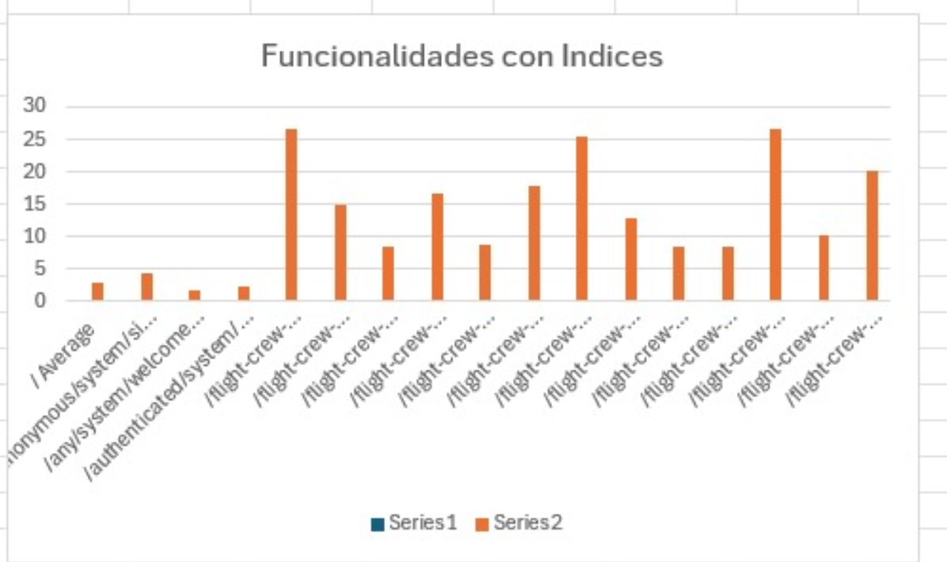

Conclusión
Finalmente, cabe destacar la incuestionable labor de nuestro equipo generando un conjunto de pruebas que han permitido que el cliente haga un uso efectivo y satisfactorio de la aplicación. Nos gustaría agradecer expresamente al cliente su alta participación en este proyecto y la comunicación continua con el mismo.

